Государственный Университет Молдовы
Факультет Математики и Информатики
Департамент Прикладной Информатики

Лабораторная работа №1
по курсу “Основы программирования”
тема: Табулирование функций

Выполнила студентка группы IA2304:
Шелестян А.,
Проверил преподаватель:
Стурза Г.

Кишинэу, 2023
Лабораторная работа №1

Задание

- Вычислить значения функции на отрезке [0, 40]:
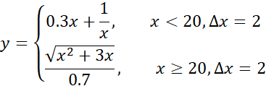

Алгоритм решения. Блок-схема

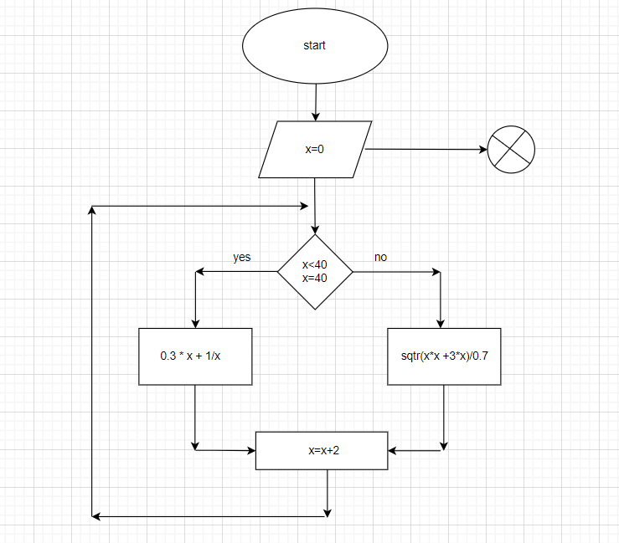

Листинг программы

#include <stdio.h>
#include <math.h>

int main()
{
float x, y;
printf("---------------\n");
printf("| x | y |\n");
printf("---------------\n");
for (x = 0; x <= 40; x += 2)
{
if (x < 20)
{
y = 0.3 * x + 1 / x;
}
else {
y = sqrt(x * x + 3 * x) / 0.7;
}
printf("|%-6.0f|%6.3f|\n", x, y);
}
printf("---------------\n");
}

Используемые библиотеки

stdio.h – header заголовочный файл стандартной библиотеки языка Си, содержащий определения макросов, константы и объявления функций и типов, используемых для различных операций стандартного ввода и вывода.

math.h – header заголовочный файл стандартной библиотеки языка программирования, разработанный для выполнения простых математических операций.

Используемые функции

printf() – вывод на экран;
sqrt – вычисление квадратного корня ;

Результат выполнения программы:

